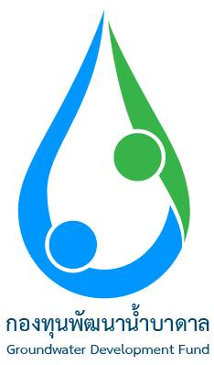

สถาบันการศึกษาและองค์กรเอกชนที่ประสงค์จะขอรับการสนับสนุนเงินช่วยเหลือหรือ
เงินอุดหนุนเพื่อดำเนินโครงการเกี่ยวกับการทดแทนและอนุรักษ์แหล่งน้ำบาดาล สามารถยื่นแบบคำขอรับการสนับสนุนพร้อมข้อเสนอโครงการได้ที่กองบริหารกองทุนพัฒนาน้ำบาดาลหรือกรมทรัพยากรน้ำบาดาล ตั้งแต่วันที่ 1 พฤศจิกายน 2560 ถึงวันที่ 31 มกราคม 2561 ในวันและเวลาราชการ โดยรูปแบบและขั้นตอนการยื่นข้อเสนอโครงการให้เป็นไปตามคู่มือการจัดทำข้อเสนอโครงการของสถาบันการศึกษาและองค์กรเอกชน
ที่ขอรับการสนับสนุนจากกองทุนพัฒนาน้ำบาดาล
ทั้งนี้ หน่วยงานที่ขอรับการสนับสนุนต้องมีสัดส่วนบุคลากร ดังนี้
1. สถาบันการศึกษา ต้องมีบุคลากรของหน่วยงานที่เข้าร่วมโครงการไม่น้อยกว่าร้อยละ 50 ของบุคลากรทั้งโครงการ
2. องค์กรเอกชน ต้องมีบุคลากรของหน่วยงานที่เข้าร่วมโครงการไม่น้อยกว่าร้อยละ 30 ของบุคลากรทั้งโครงการ

………………………………….

